Plano de gestão – Terrenos Vermilhas

- Enquadramento
- Valores naturais
- Objectivos e ações

Enquadramento geográfico

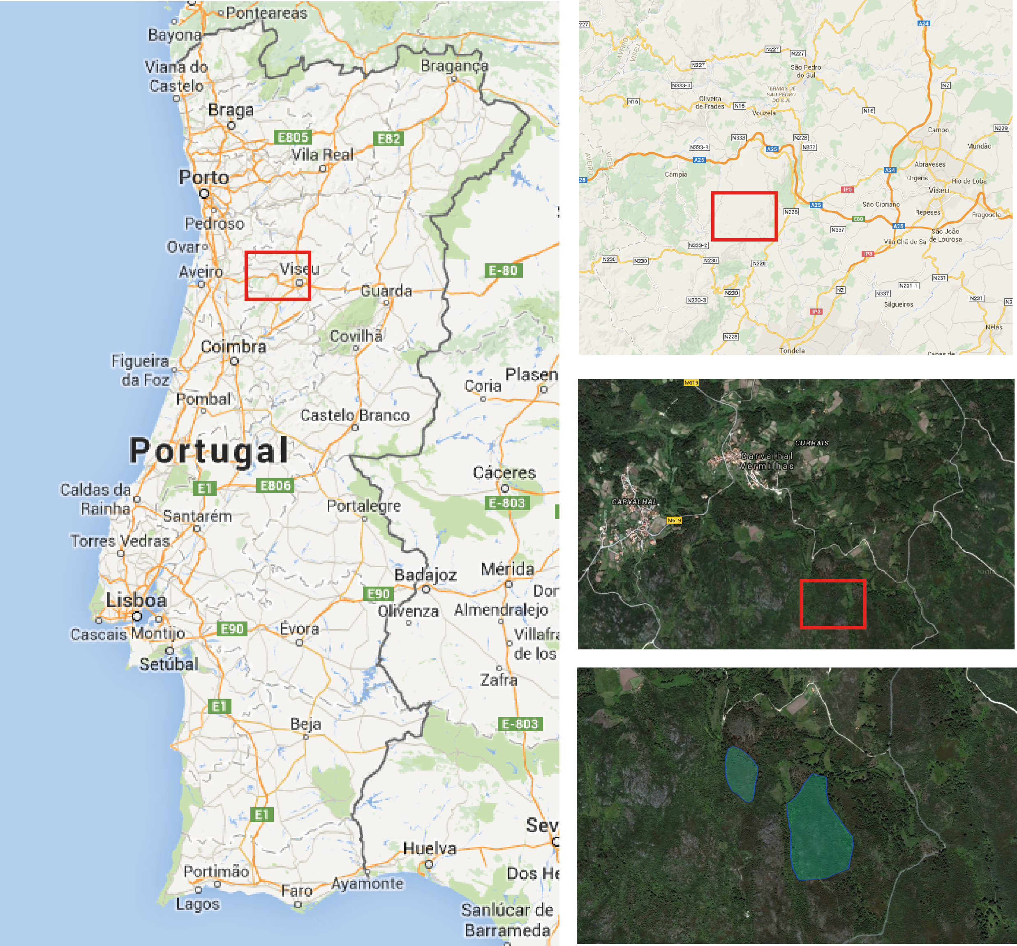
Figura 1 Enquadramento da área de intervenção do plano de gestão

Este plano de gestão diz respeito a duas áreas de carvalhal com uma área total de 5,5 hectares (3,2 + 2,3 hectares), situadas na vertente norte da Serra do Caramulo.

Estas propriedades estão inscritas como artigos rústicos na matriz predial com os números 1754 e 1759 na união de freguesias de Cambra e Carvalhal de Vermilhas, concelho de Vouzela.

Propriedades:
Cabrieira – nº matriz: 1754 – área: 3,2 hectares
Dumação – nº matriz 1759 – área: 2,3 hectares

As coordenadas do ponto central destas áreas são:
Cabrieira: 40º38’57.38’N; 8º08’16.43’’ O
Dumação: 40º39’03.53’’N; 8º08’26.84’’O

Valores naturais

FLORA:

Arbóreas:
Carvalho negral – Q. pyrenaica
Pinheiro bravo – Pinus pinaster

Arbustivas:
Giesta branca– Cytisus multiflorus
Tojo – Ulex europaeus
Erica – Erica arborea
Gilbardeira – Ruscus aculeatus

Silvas – Rubus sp.
Fetos

FAUNA:

...

Objectivos centrais na gestão de territórios naturais por parte da MONTIS são:

- Apoiar os processos naturais
- Valorizar os ativos naturais
- Garantir as condições para o uso público
- Ações de suporte

- Apoiar os processos naturais

Objectivo principal: Acelerar o processo de constituição de um carvalhal maduro

Sub-objectivo 1: Acelerar o processo de regeneração do carvalhal

Ações:

- Desbastes (B-1);
- Sementeira (se necessário em determinadas zonas);

Sub-objetivo 2: Aumentar a resiliência ao fogo;

Ações:

- Podas e gestão dos matos na zona envolvente dos carvalhos para criar descontinuidades verticais de combustível (B-2 e A-2);
- Numa das parcelas poder-se-á por em prática uma gestão mais activa de combustíveis, através da técnica de fogo controlado. Esta acção permitirá avaliar a eficácia dos vários métodos de gestão utilizados e comparar os resultados obtidos nas duas parcelas;

Faixas de proteção: Foi posta a hipótese de se criarem faixas de proteção contra incêndios, porém, a opção por uma gestão menos activa e de baixo custo, aliada à baixa eficácia de acções deste tipo no médio prazo, desaconselham a adopção desta prática.

Sub-objectivo 3: Gestão dos processos erosivos (se necessário);

Ações:
- Criação de zonas de acumulação de sedimentos em linhas de água;
- Criação de cordões com vegetação, colocados consoante as curvas de nível;

- Valorizar os ativos naturais

...

- Garantir as condições para o uso público

Objectivo principal: Acessos

- Limpeza de caminho público - Garantir o acesso às propriedades através da limpeza em alguns troços do caminho público;
- Criação de um caminho pedonal (trilho) dentro da propriedade, que garanta o atravessamento ou a chegada a algum ponto de interesse. Este acesso deve garantir a circulação de pessoas a pé, joelette e bicicleta;

Objectivo principal: Pontos de interesse

- Criação de uma ou mais zonas de bivaque (acampamento temporário);
- Criação de uma zona de miradouro, na zona com melhores vistas;

- Ações de suporte

- Identificação de limites
- Produção de informação (levantamentos de fauna e flora, vistas,...

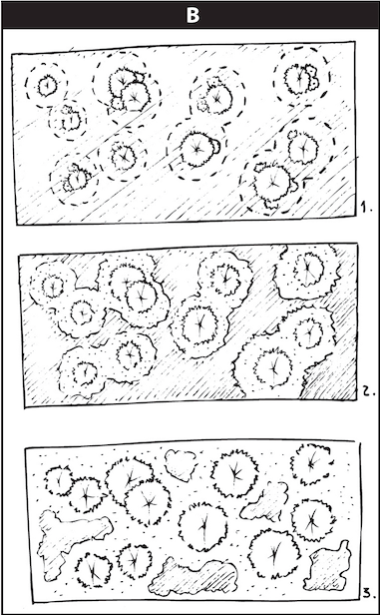
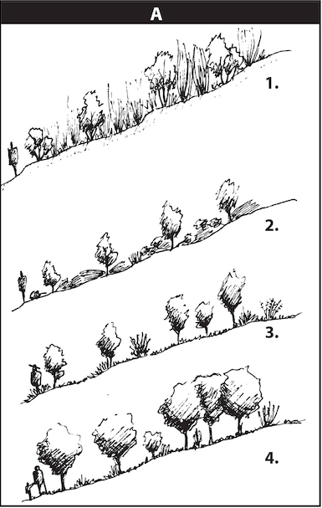

Legenda dos esquemas A e B:

A1 e B1: Situação atual das propriedades, com matos altos de giesta e carvalhal em regeneração (altura aproximada de 2-3m);
A2, A3 e B2: Limpeza de matos na zona envolvente dos carvalhos;
A3 e B3: Fecho das copas e consequente recuo do mato;

